Anisa Dwi Lestari - 2702212490
Patricia Putri Gautama - 2702213884
Adnan Adrian - 2502017515

External Documentation (User Guide)
Sebelum menjalankan aplikasi JoyMarket, database harus dikonfigurasi terlebih dahulu. Berikut adalah langkah-langkahnya:
- Buka aplikasi XAMPP. Lalu start Apache dan MySQL
- Buat database baru atau jalankan script SQL di bawah ini untuk membuat tabel dan mengisi data awal (dummy data).
-- 1. Setup Database
CREATE DATABASE joymarket2;
USE joymarket2;

-- 2. Create Tables (Struktur Data)
CREATE TABLE Users (
idUser VARCHAR(50) PRIMARY KEY,
fullName VARCHAR(100) NOT NULL,
email VARCHAR(100) UNIQUE NOT NULL,
password VARCHAR(255) NOT NULL,
phone VARCHAR(20) NOT NULL,
address TEXT NOT NULL,
role VARCHAR(20) NOT NULL
);

CREATE TABLE Admins (
idAdmin VARCHAR(50) PRIMARY KEY,
emergencyContact VARCHAR(20),
FOREIGN KEY (idAdmin) REFERENCES Users(idUser) ON DELETE CASCADE
);

CREATE TABLE Customers (
idCustomer VARCHAR(50) PRIMARY KEY,
balance DECIMAL(15, 2) DEFAULT 0.00,
FOREIGN KEY (idCustomer) REFERENCES Users(idUser) ON DELETE CASCADE
);

CREATE TABLE Couriers (
idCourier VARCHAR(50) PRIMARY KEY,
vehicleType VARCHAR(50) NOT NULL,
vehiclePlate VARCHAR(20) NOT NULL,
FOREIGN KEY (idCourier) REFERENCES Users(idUser) ON DELETE CASCADE
);

CREATE TABLE Products (
idProduct VARCHAR(50) PRIMARY KEY,
name VARCHAR(100) NOT NULL,
price DECIMAL(15, 2) NOT NULL,
stock INT NOT NULL DEFAULT 0,
category VARCHAR(50)
);

CREATE TABLE Promos (
idPromo VARCHAR(50) PRIMARY KEY,
code VARCHAR(20) UNIQUE NOT NULL,
headline VARCHAR(255),
discountPercentage DECIMAL(5, 2) NOT NULL
);

CREATE TABLE CartItems (
idCustomer VARCHAR(50),
idProduct VARCHAR(50),
count INT NOT NULL DEFAULT 1,
PRIMARY KEY (idCustomer, idProduct),
FOREIGN KEY (idCustomer) REFERENCES Customers(idCustomer) ON DELETE CASCADE,
FOREIGN KEY (idProduct) REFERENCES Products(idProduct) ON DELETE CASCADE
);

CREATE TABLE OrderHeaders (
idOrder VARCHAR(50) PRIMARY KEY,
idCustomer VARCHAR(50) NOT NULL,
idPromo VARCHAR(50) NULL,
status VARCHAR(50) NOT NULL DEFAULT 'Pending',
orderedAt DATETIME DEFAULT CURRENT_TIMESTAMP,
totalAmount DECIMAL(15, 2) NOT NULL,
FOREIGN KEY (idCustomer) REFERENCES Customers(idCustomer) ON DELETE CASCADE,
FOREIGN KEY (idPromo) REFERENCES Promos(idPromo)
);

CREATE TABLE OrderDetails (
idOrder VARCHAR(50),
idProduct VARCHAR(50),
qty INT NOT NULL,
PRIMARY KEY (idOrder, idProduct),
FOREIGN KEY (idOrder) REFERENCES OrderHeaders(idOrder) ON DELETE CASCADE,
FOREIGN KEY (idProduct) REFERENCES Products(idProduct)
);

CREATE TABLE Deliveries (
idOrder VARCHAR(50) PRIMARY KEY,
idCourier VARCHAR(50),
status VARCHAR(50) NOT NULL DEFAULT 'Pending',
FOREIGN KEY (idOrder) REFERENCES OrderHeaders(idOrder) ON DELETE CASCADE,
FOREIGN KEY (idCourier) REFERENCES Couriers(idCourier)
);

-- 3. Insert Dummy Data (Data Awal)

-- Admin
INSERT INTO Users VALUES ('AD001', 'Admin Utama', 'admin@gmail.com', 'admin123', '0812345678', 'Jl. Admin Pusat No. 1', 'Admin');
INSERT INTO Admins VALUES ('AD001', '021-112233');

-- Customer
INSERT INTO Users VALUES ('CU001', 'Anisa Customer', 'anisa1@gmail.com', 'anisa123', '08987654321', 'Jl. Kenangan No. 2', 'Customer');
INSERT INTO Customers VALUES ('CU001', 500000);

-- Couriers
INSERT INTO Users VALUES ('CO001', 'Mas Kurir', 'kurir@gmail.com', 'kurir123', '081122334455', 'Jl. Aspal No. 5', 'Courier');
INSERT INTO Couriers VALUES ('CO001', 'Motor Beat Mberr', 'B 4455 JGO');

INSERT INTO Users VALUES ('CO002', 'Bang Paket', 'kurir2@gmail.com', 'kurir234', '081233344455', 'Jl. Melayang No. 12', 'Courier');
INSERT INTO Couriers VALUES ('CO002', 'Honda Vario Ngebul', 'B 7721 KAT');

-- Products
INSERT INTO Products VALUES
('PR001', 'Apple Fuji Fresh', 15000, 50, 'Fruit'),
('PR002', 'Wagyu Beef A5 Slice', 500000, 10, 'Meat'),
('PR003', 'Broccoli Organic', 25000, 30, 'Vegetable'),
('PR004', 'Salmon Fillet Norway', 120000, 20, 'Fish'),
('PR005', 'Indomie Goreng 1 Dus', 110000, 100, 'Grocery');

-- Promos
INSERT INTO Promos VALUES
('PRM01', 'HEMAT10', 'Diskon 10 Persen', 10.00),
('PRM02', 'MERDEKA', 'Diskon Spesial 50 Persen', 50.00);

- Pastikan konfigurasi di Connect.java sesuai dengan nama database yang dibuat.
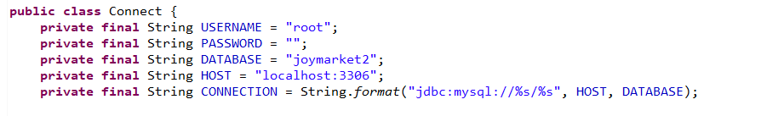

===========================================================================

Register
Pada page register akan ditampilkan Full Name, Email, Password, Confirm Password, Phone, dan Address untuk customer baru register akun
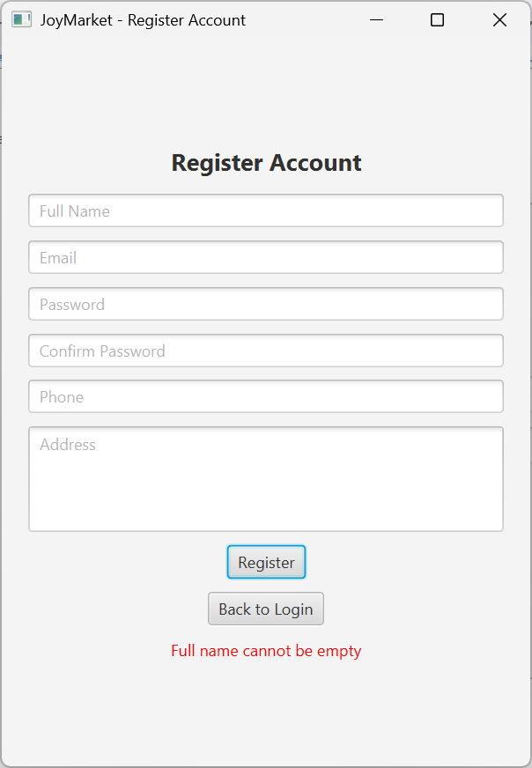

Berikut adalah contoh data yang harus customer baru isi agar akun dapat ter regis.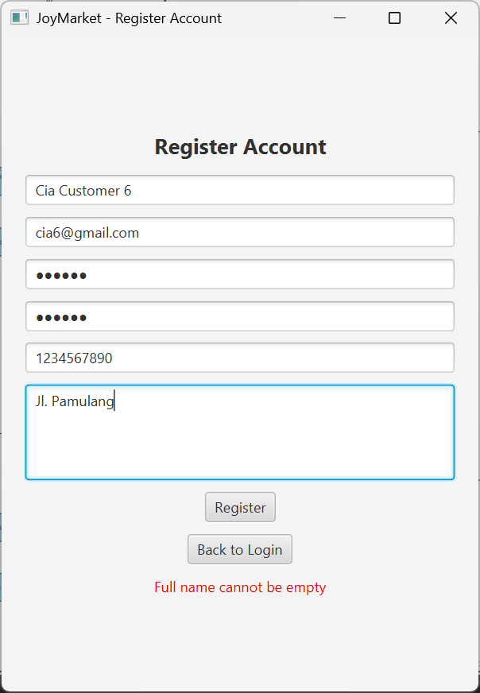
Apabila customer baru sudah melakukan registrasi pada akunnya maka akan muncul notifikasi seperti ini yang menandakan bahwa registrasi berhasil.
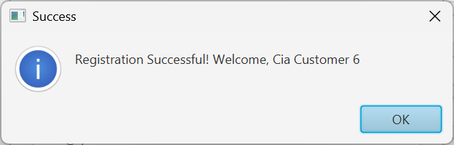

Login
Apabila Customer sudah memiliki akun, maka customer dapat login ke akun yang sudah dibuat.
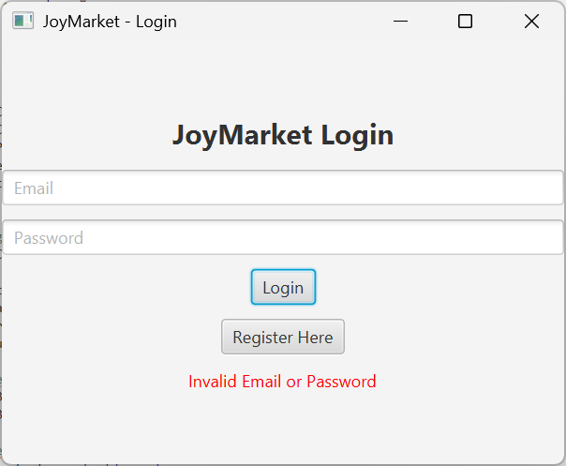
Berikut adalah contoh login akun dengan memasukan email dan password yang sudah dibuat pada saat registrasi.
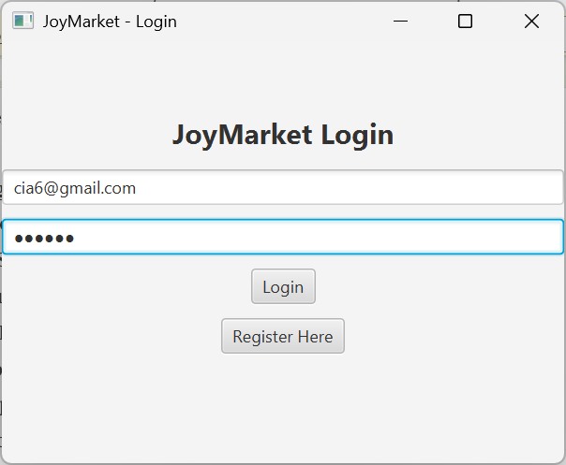

Dashboard Customer (View Products)
Berikut adalah tampilan setelah berhasil login sebagai customer (dashboard) akan ada Balance dan customer dapat top-up sesuai kebutuhannya, View Cart, Order History, Edit Profile, Logout dan pilihan product yang dapat dibeli.
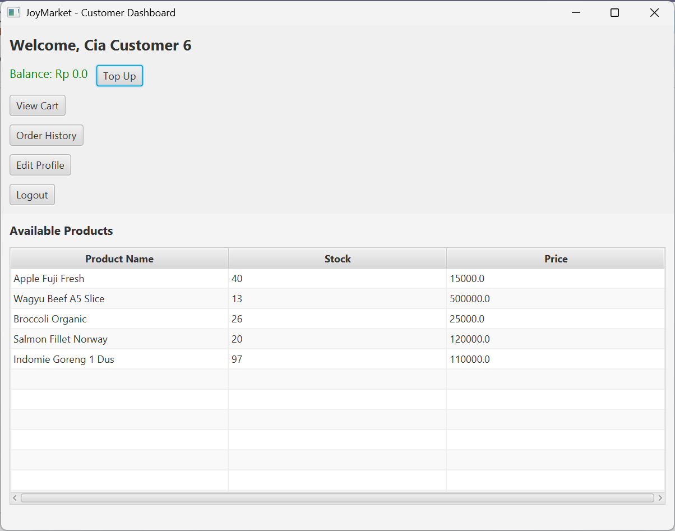

Add Product to Cart
select produk yang mau dimasukkan ke cart
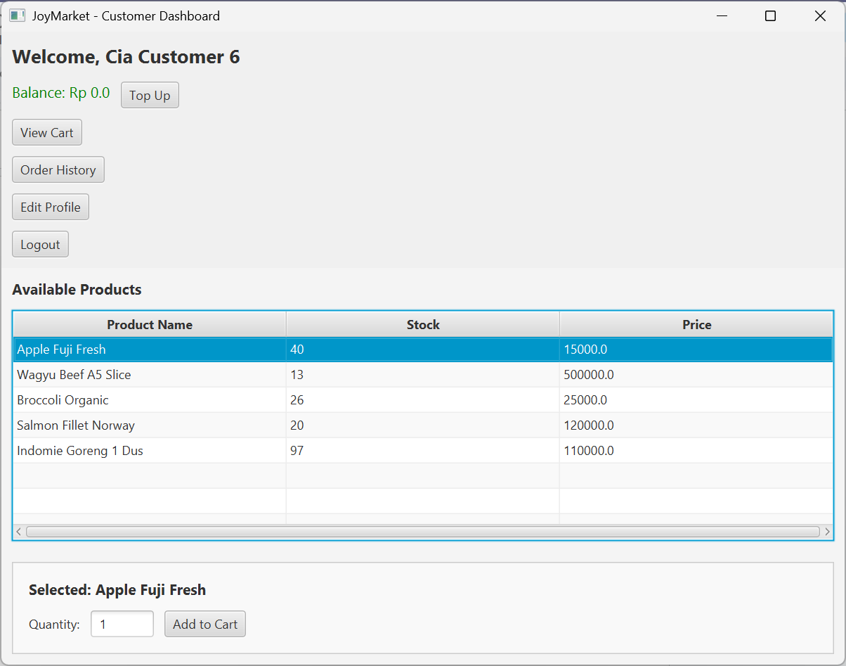
kalau berhasil, akan muncul popup alert seperti berikut:
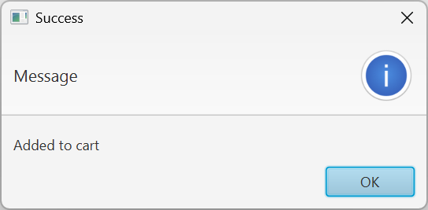

jika user mengklik button view cart, tampilannya seperti ini:
dimana akan berisikan produk - produk yang customer sudah add to cart.
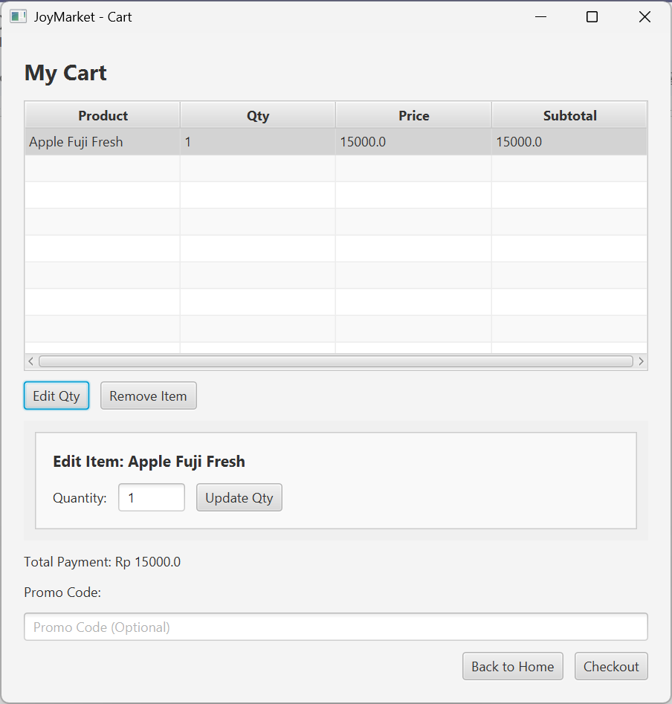
Jika ingin mengupdate cart item, bisa mengedit jumlah produk dengan mengklik button edit qty. jika berhasil akan muncul pop up alert seperti berikut:
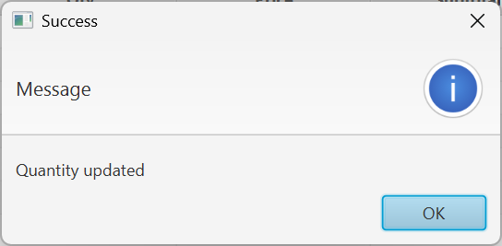
Jika ingin menghapus produk, bisa klik select produk yang ingin dihapus, dan klik remove item. Jika berhasil akan muncul pop up alert seperti berikut:
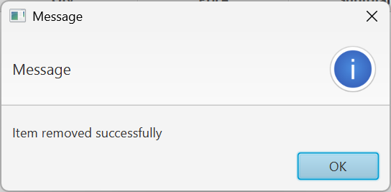

Top up balance
Jika ingin top up balance, dapat mengklik button top up di dashboard customer. Maka akan muncul pop up seperti ini:
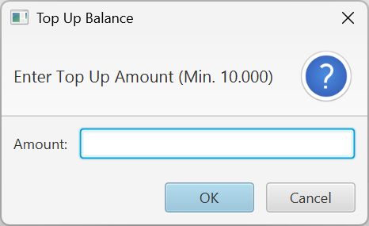
Masukkan saldo, minimal saldo adalah 10.000. Jika berhasil akan muncul alert seperti berikut:
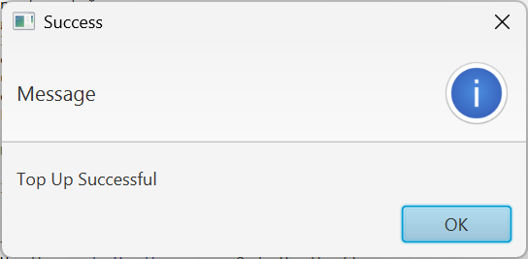
Pada dashboard juga sudah terupdate balancenya.
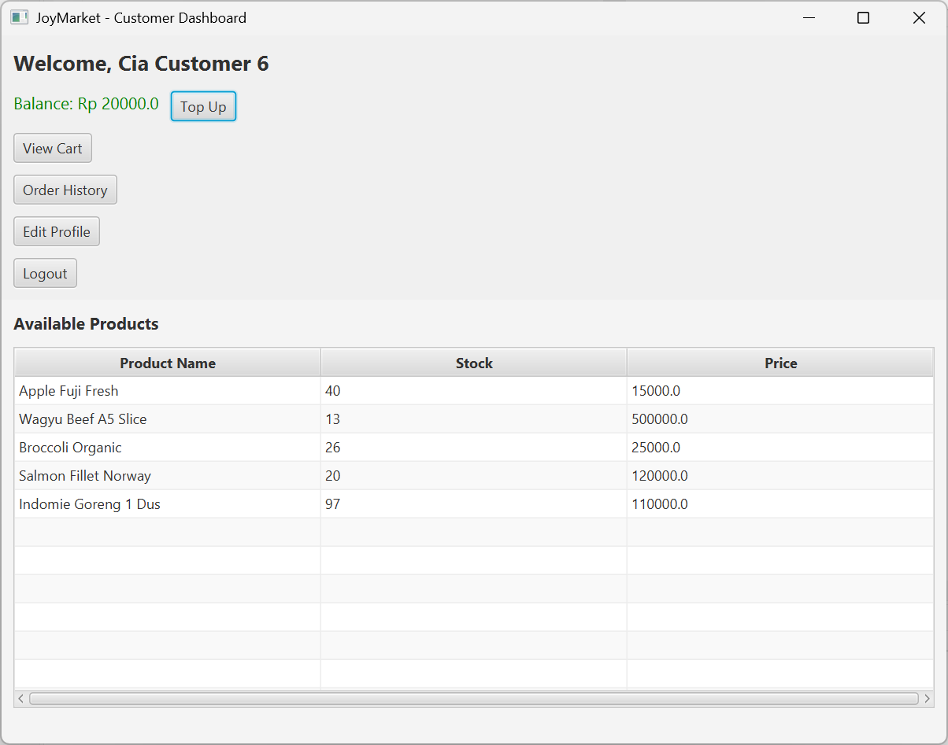

- Checkout Product
Jika ingin melakukan checkout, dapat melakukan melalui button checkout dengan masuk ke dalam view cart page terlebih dahulu. Terlihat juga total payment dan pastikan balance lebih besar daripada atau sama dengan total payment.
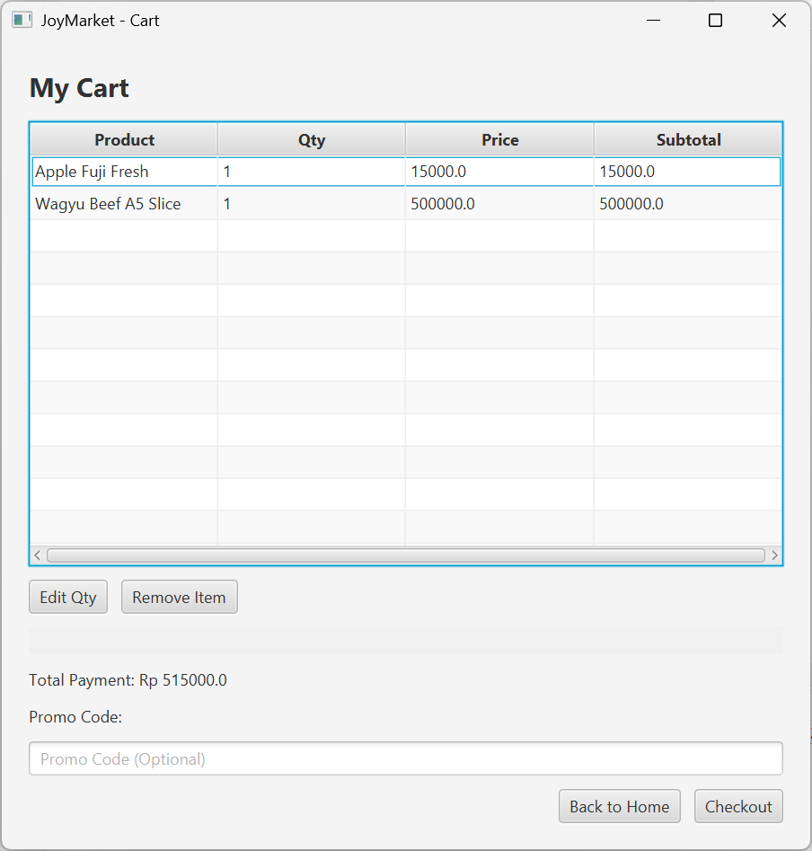
Pada saat ingin checkout, customer juga dapat memasukkan promo code. Jika promo code valid, maka total payment sudah otomatis terpotong sejumlah diskon yang berlaku.
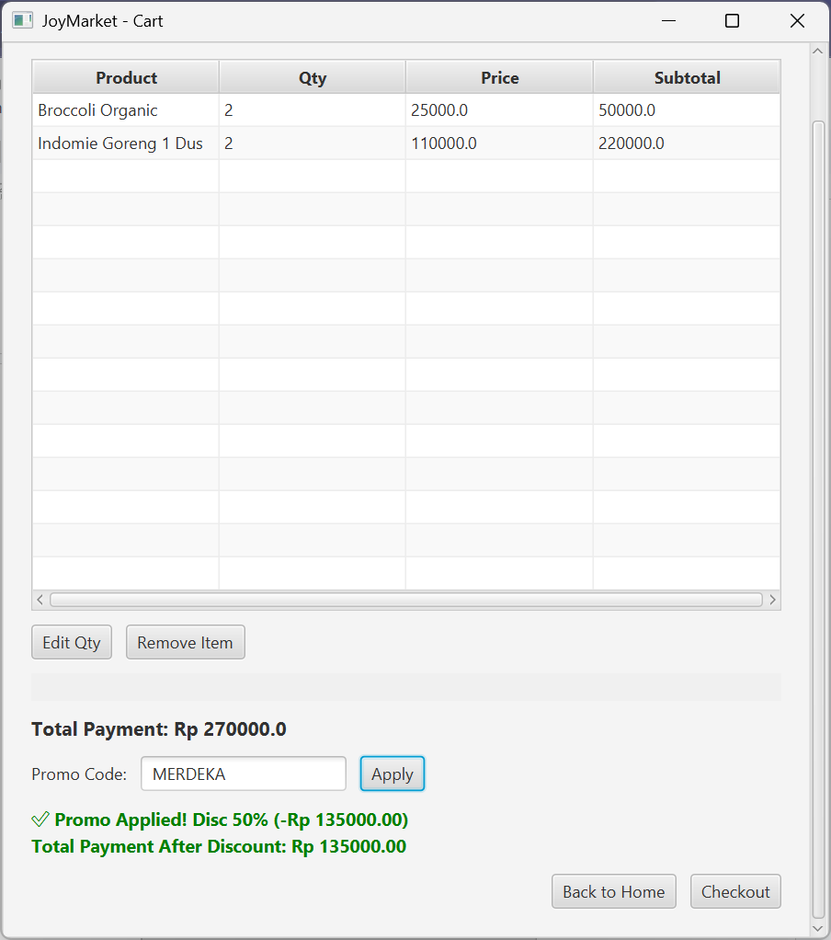
Terlihat dengan memasukan kode promo ‘MERDEKA’ dimana itu merupakan kode yang valid, maka customer mendapatkan potongan sebesar 50%, sehingga harga total payment sebesar Rp.270000.0 mendapatkan potongan harga sebesar 135000.0. Jadi harga yang harus dibayar adalah 135000.0.
Jika kode promo tidak valid, akan muncul tulisan kode promo invalid
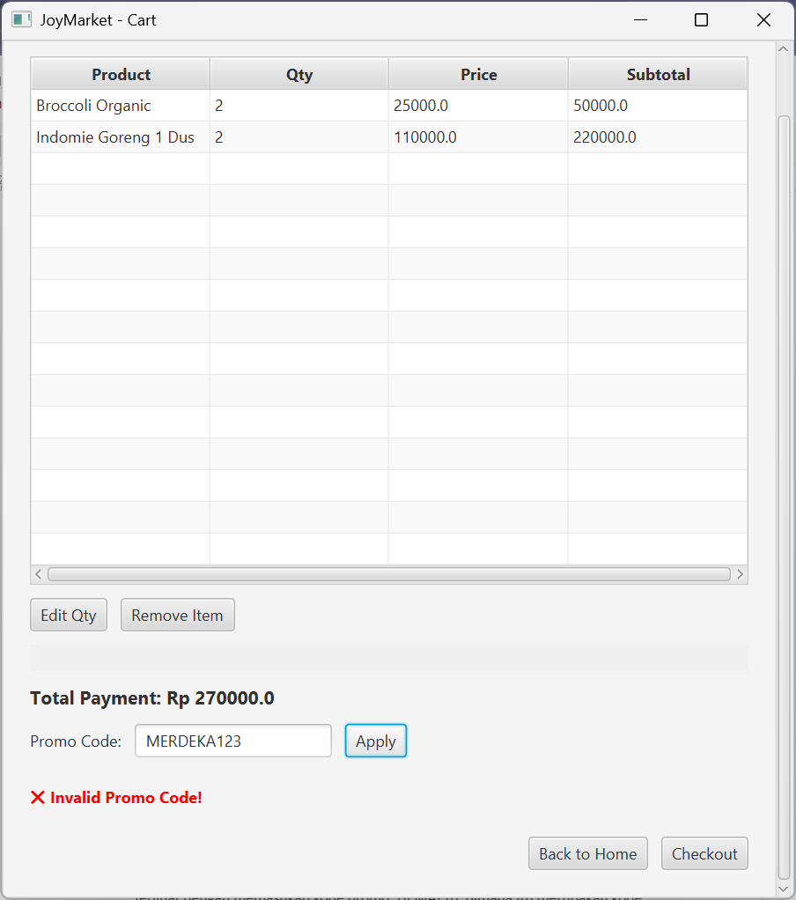
Terdapat konfirmasi jika ingin melanjutkan pembayaran atau membatalkan pembayaran.
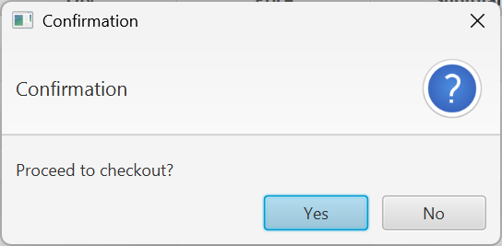

Jika balance kurang dari total payment, akan muncul alert seperti berikut:
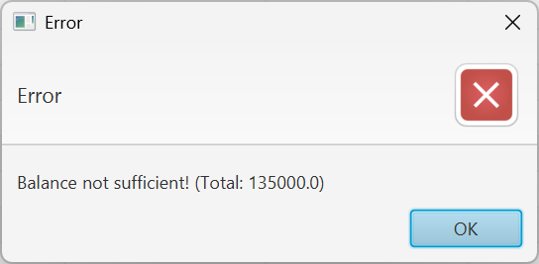
Total payment sebesar 270000.0 karena sudah terpotong diskon oleh promo code MERDEKA yang dimasukkan sebelumnya.
Jika berhasil akan muncul alert seperti berikut:
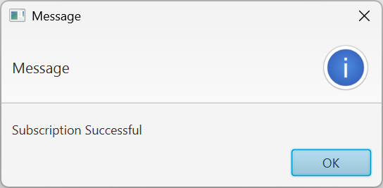

View Order History
Jika ingin melihat order history maka customer bisa mengklik button order history yang ada di dashboard.
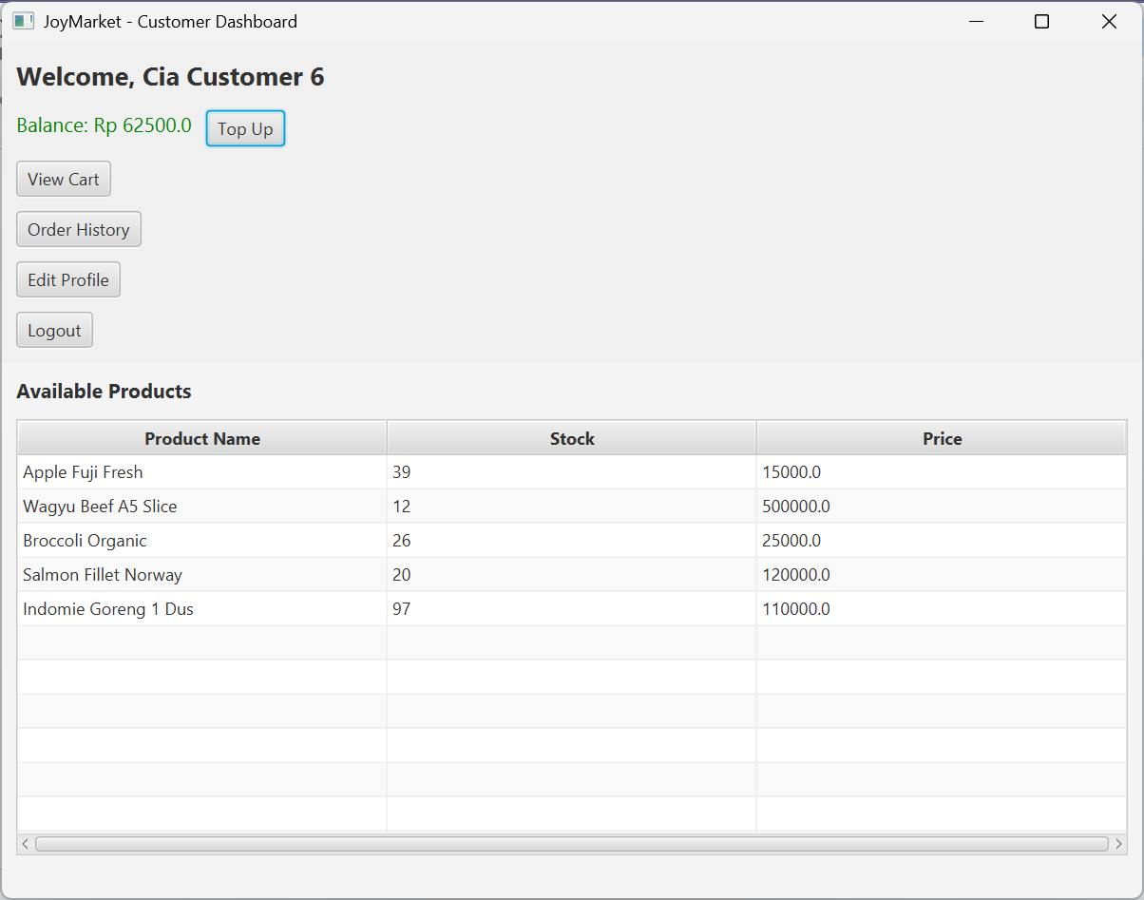
Ini tampilan yang akan muncul:
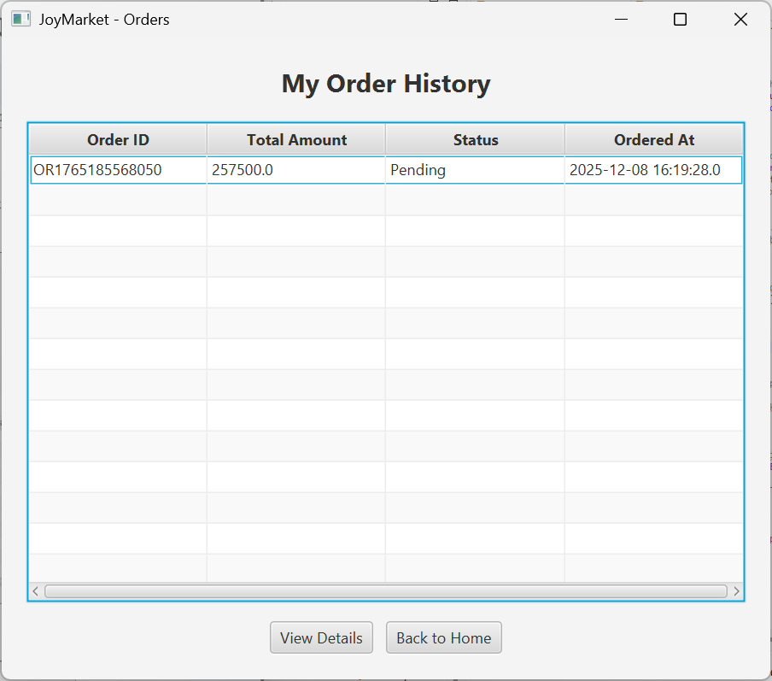
Jika ingin melihat detail dari order, maka select order yang ingin dilihat detailnya, lalu klik view details.
Maka akan muncul alert seperti ini:
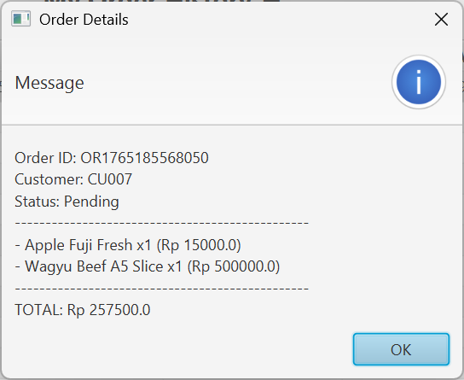

Edit Product Stock
Untuk melakukan edit stok produk, maka perlu login sebagai admin. Berikut tampilan awal setelah login sebagai role admin.
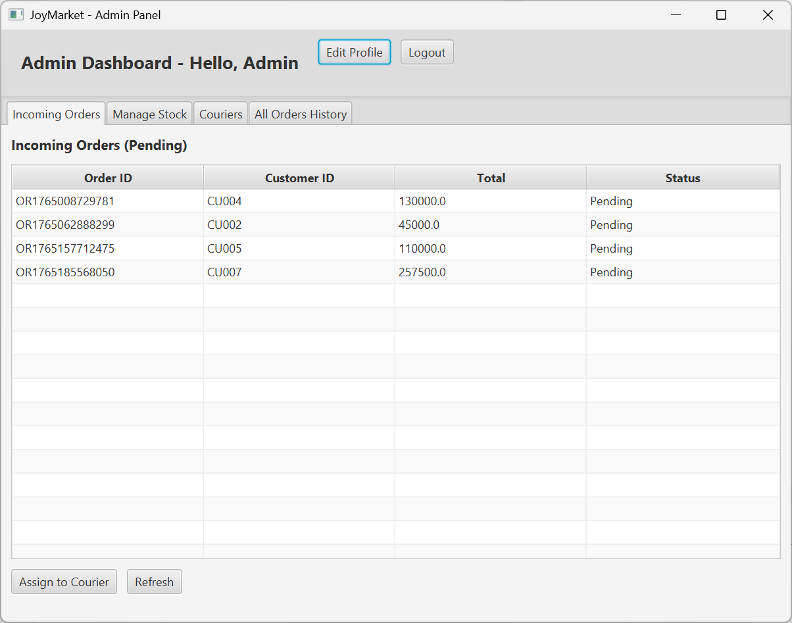
Untuk mengedit product stock, maka klik manage stock. Tampilan yang akan muncul seperti berikut:
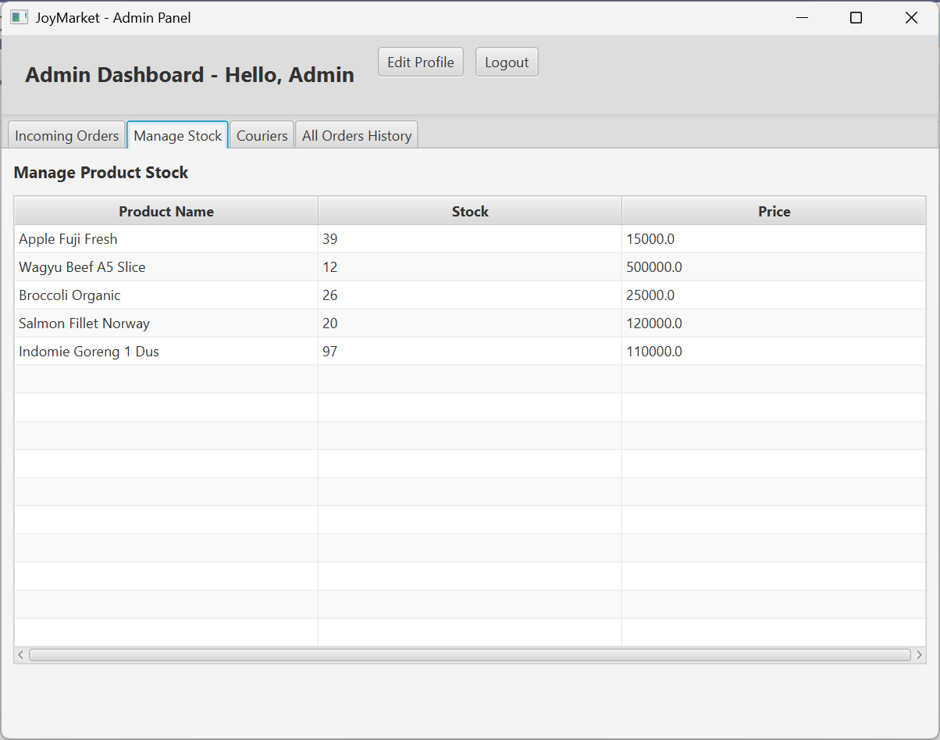

Klik salah satu product yang ingin diupdate stocknya.
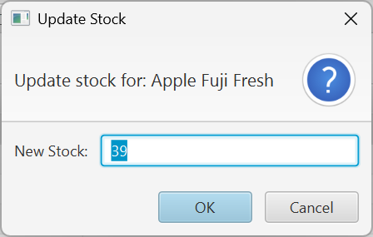
Jika berhasil akan jadi seperti ini:
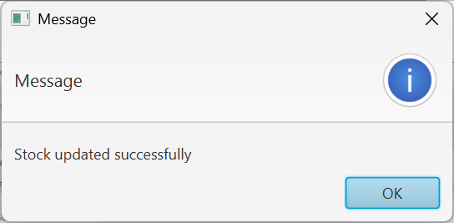
Jika berhasil, maka stock akan terupdate.
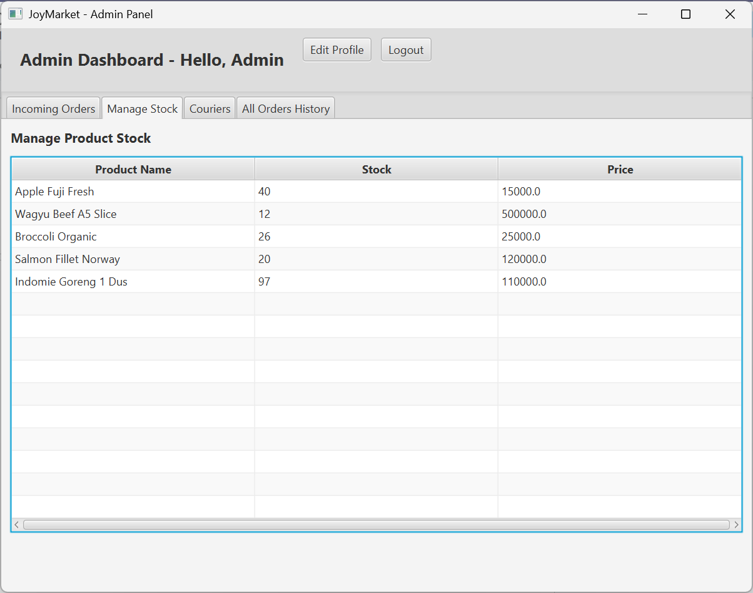

View All Couriers
Admin dapat melihat data - data kurir yang bekerja di JoyMarket.
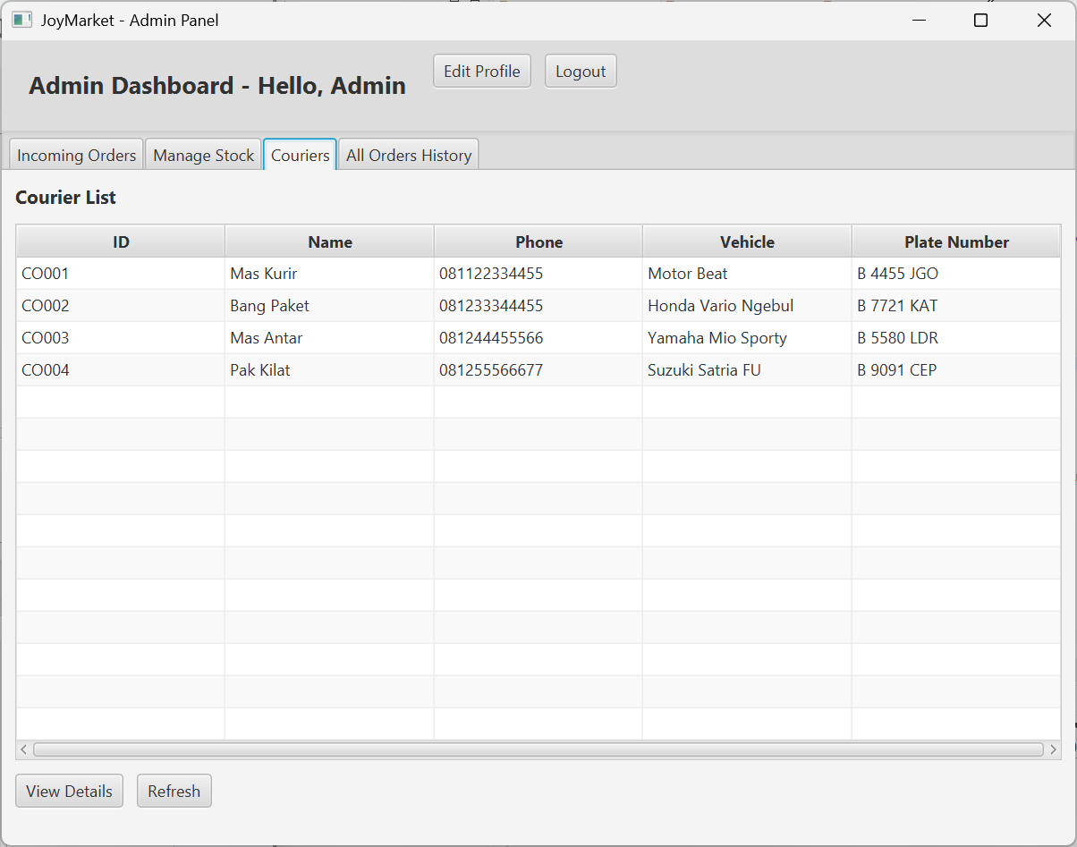
Jika ingin view detail kurir dapat dengan cara select salah satu kurir dan klik tombol view details dan akan muncul seperti ini: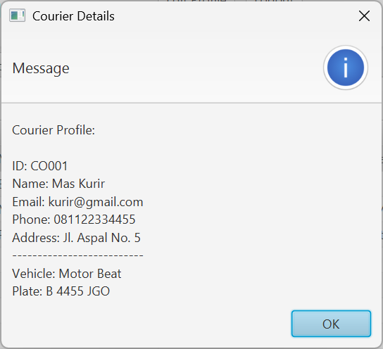

View All Orders
Admin dapat melihat order history
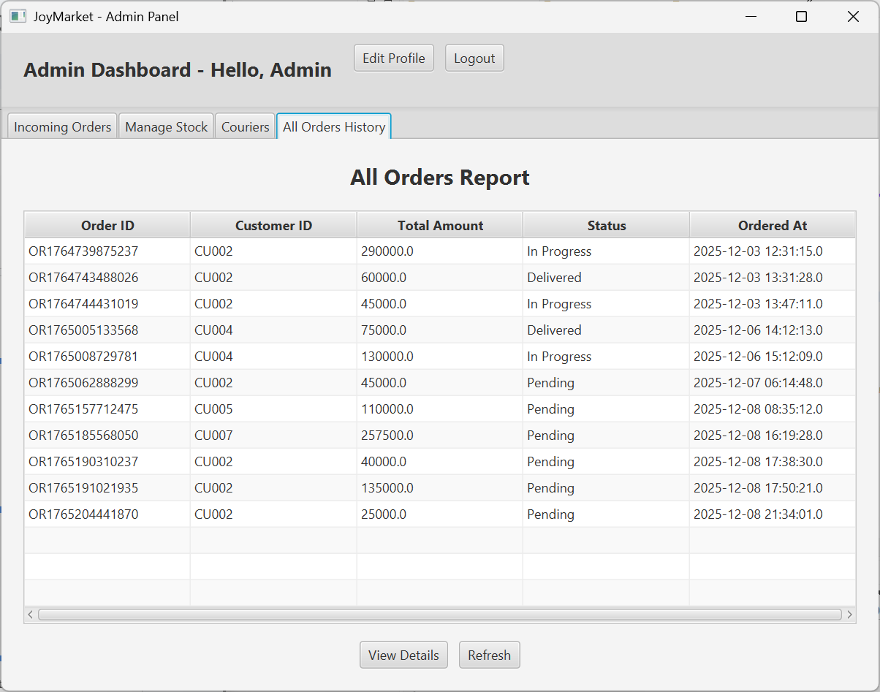
Jika ingin melihat detail dapat dilakukan dengan cara select salah satu data dan klik view details:
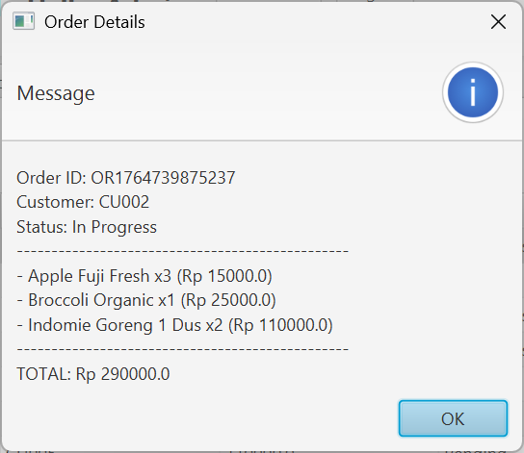

Assign Order to Courier
Jika admin ingin assign order to courier, klik Incoming Orders.
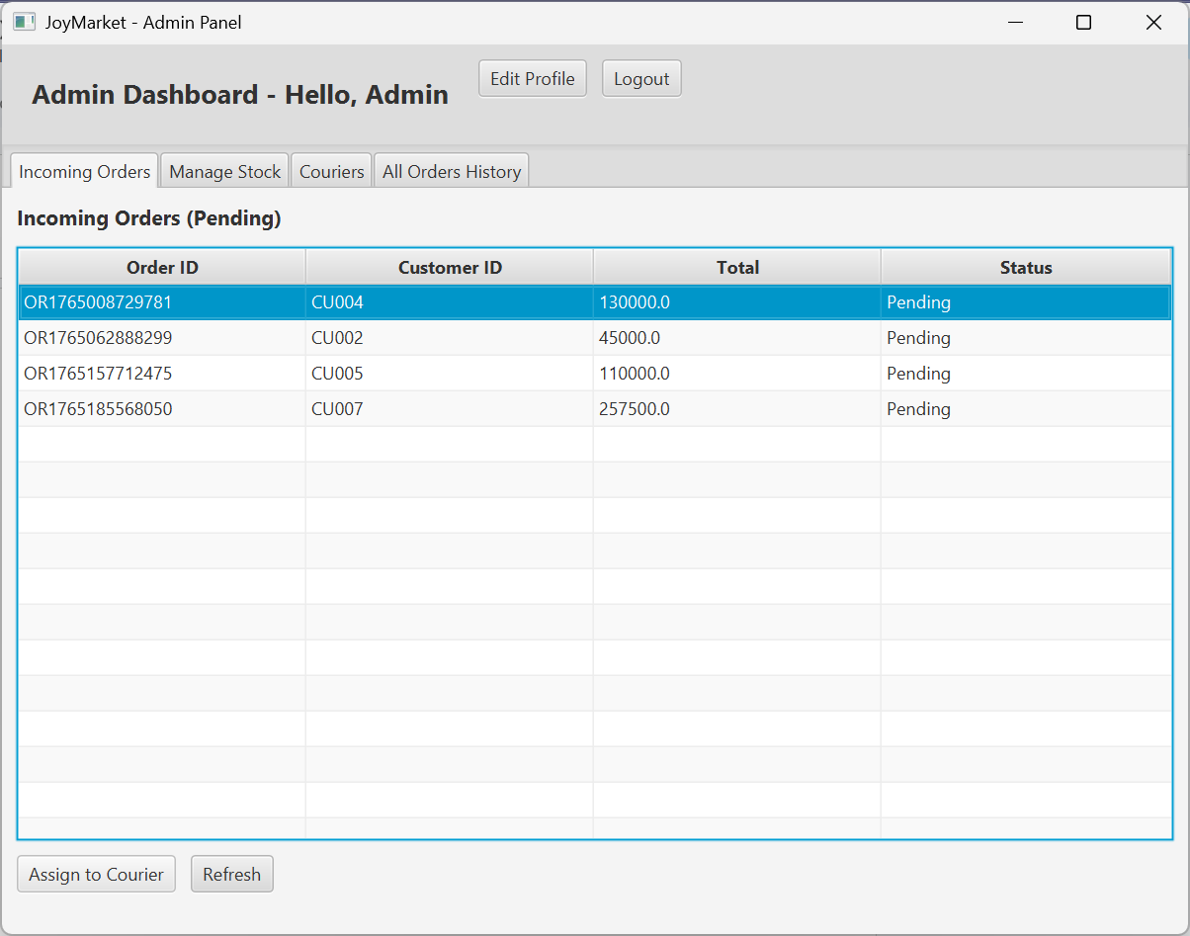
Klik salah satu order, lalu klik assign to courier, lalu pilih kurir:
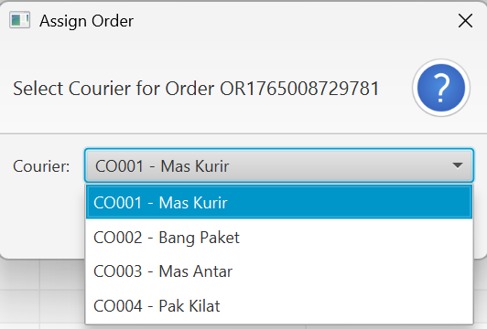
Jika berhasil akan muncul alert seperti berikut:
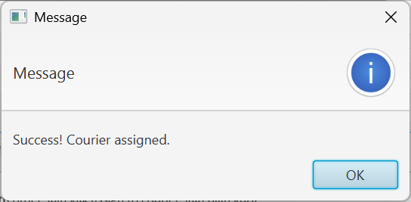

View Assigned Deliveries
Login sebagai role kurir terlebih dahulu, tampilan pertama yang akan muncul adalah sebagai berikut:
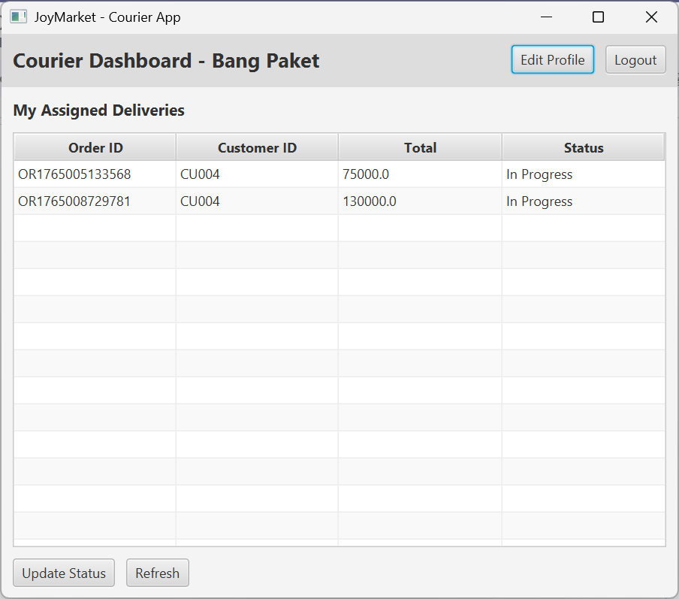

Edit Delivery Status
Kurir bisa mengedit status delivery dengan select order dan klik update status
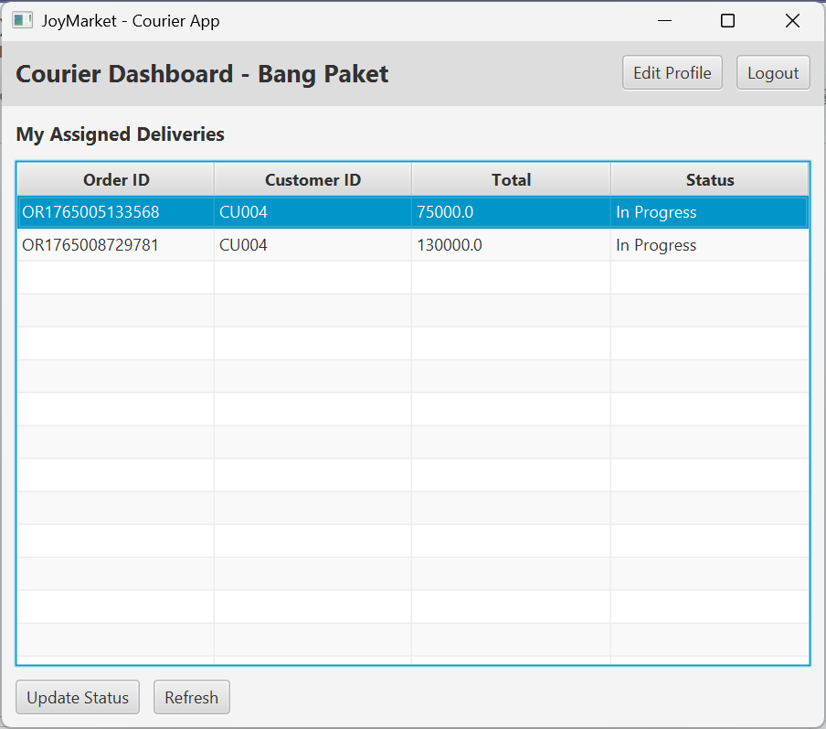
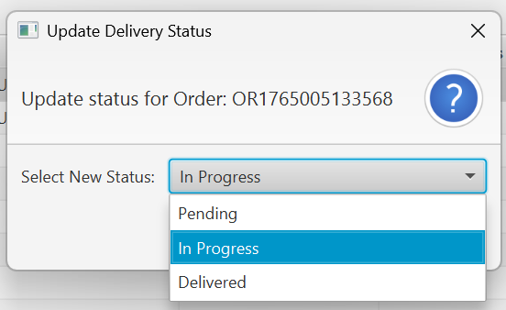
Jika berhasil mengupdate status, hasilnya seperti ini:
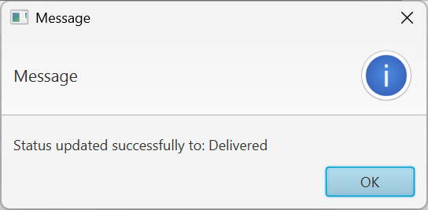

Dan di dashboardnya status order sudah terupdate:
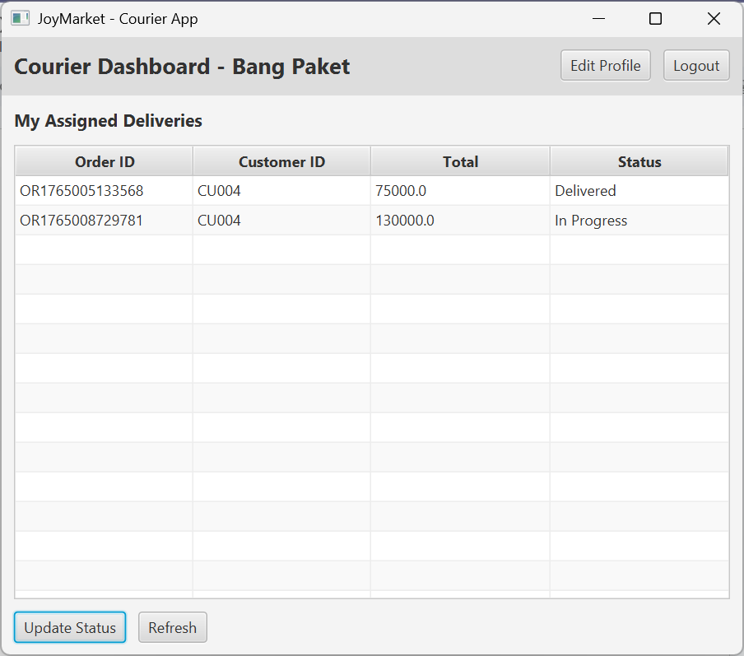

Edit Profile
Customer, Admin, Courier dapat mengedit profile dengan klik button edit profile yang ada di dashboard masing-masing.
- Dashboard Customer
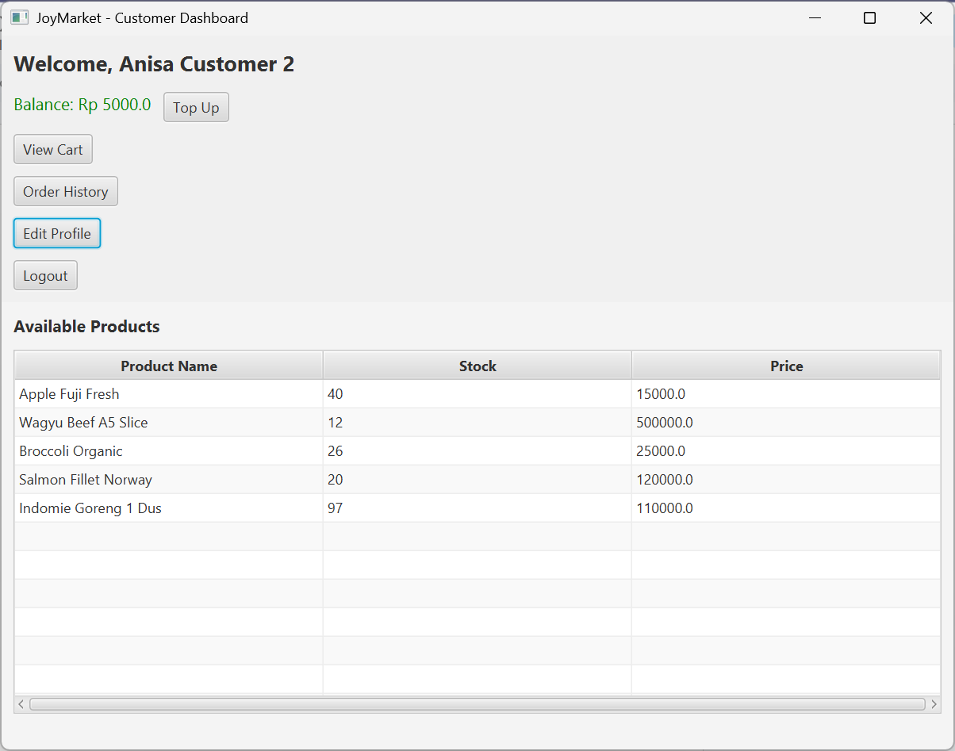
- Dashboard Admin
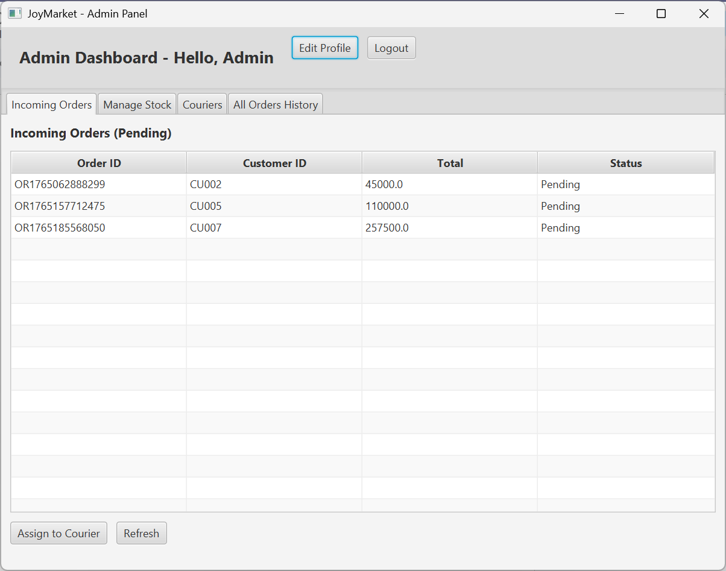

- Dashboard Kurir
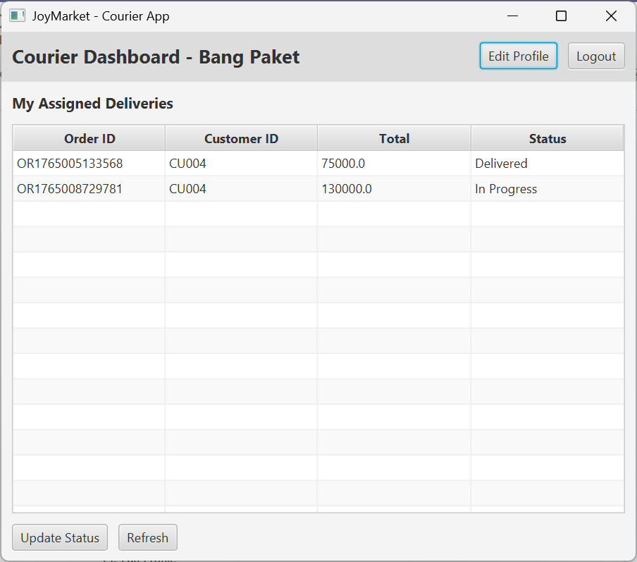
jika klik edit profile, maka akan muncul tampilan sebagai berikut:
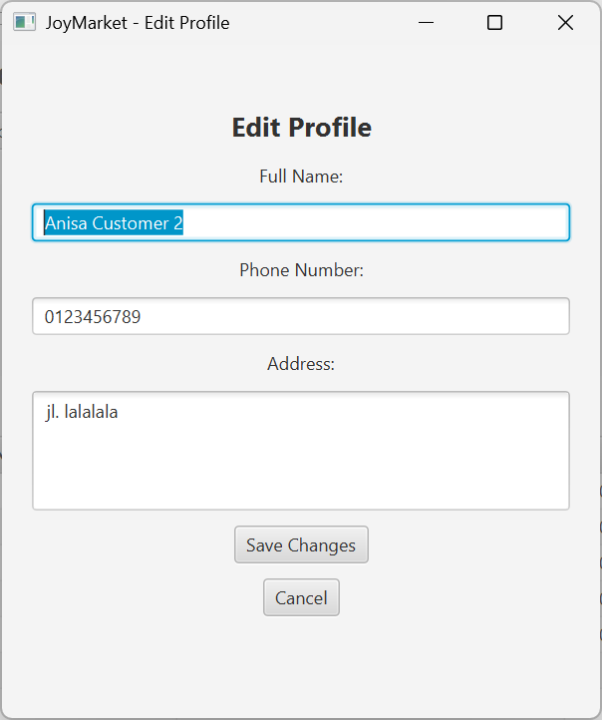

Jika berhasil maka akan muncul alert sebagai berikut:
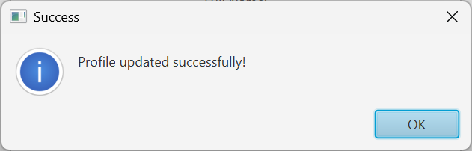

Additional Assumptions
Generate ID Otomatis Sistem dirancang untuk membuat ID unik secara otomatis bagi setiap entitas baru, seperti format 'CU001' untuk customer dan 'OR' diikuti penanda waktu untuk pesanan. Pendekatan ini kami pilih untuk menjaga konsistensi data dan mencegah terjadinya kesalahan input manual dari sisi pengguna, sehingga setiap data dipastikan memiliki kunci utama yang valid.
Otomatisasi Status Pesanan Untuk mempercepat alur kerja operasional, sistem dibuat dengan asumsi bahwa ketika Admin menugaskan kurir untuk sebuah pesanan yang berstatus 'Pending', status pesanan tersebut akan secara otomatis berubah menjadi 'In Progress'. Hal ini menghilangkan kebutuhan bagi Admin untuk mengubah status secara manual setelah melakukan penugasan kurir.
Penyederhanaan Struktur Controller Terdapat penyesuaian teknis terkait struktur controller untuk manajemen pesanan. Dikarenakan adanya perbedaan penamaan pada desain diagram (Class Diagram menggunakan OrderHandler sedangkan Sequence Diagram menggunakan OrderHeaderHandler), pengembangan aplikasi ini diasumsikan menggunakan nama OrderHandler sebagai pengendali utama. Keputusan ini diambil untuk menyatukan logika pemrosesan pesanan ke dalam satu unit kontrol yang terpusat agar kode lebih ringkas dan mudah dipelihara.
Peningkatan Antarmuka Pengguna (View Details Feature) Meskipun diagram desain utama berfokus pada alur pencarian daftar data (listing), aplikasi ini dilengkapi dengan fitur "View Details" (Lihat Detail) pada menu-menu krusial seperti Riwayat Pesanan dan Daftar Kurir. Asumsi ini diterapkan untuk memenuhi kebutuhan User Experience yang baik, di mana pengguna perlu melihat informasi rinci, seperti daftar barang dalam sebuah pesanan atau profil lengkap kurir yang tidak dapat dimuat seluruhnya dalam tabel ringkasan utama.

